Съдържание
1. Увод 3
2. Преглед на съществуващите технологии за генериране на документи 4
2.1 Генериране на PDF документи 5
2.2 Поддържане на точността на оформлението 6
2.3 Обработка на таблични данни 6
2.4 Сигурност 7
2.5 Генериране на DOCX и други формати 7
3. Алгоритми за позициониране на текст и трафика в шаблонните документи 7
3.1 Позициониране на текст – принципи и координатни системи 8
3.2 Синхронизация между визуален преглед и реален PDF 8
4. архитектура и избор на технологии 9
4.1 Обосновка и сравнителен анализ на технологичния стек 9
4.1.1 Анализ на сървърни рамки (Backend Frameworks) 9
4.1.2 Анализ на клиентски рамки (Frontend Frameworks) 10
4.1.3 Анализ на библиотеки за генериране на PDF 11
4.1.4 Избор на инструменти за обработка на таблични данни 12
4.2 Бекенд технологии: Python, Django и DRF 12
4.3 Сравнителен анализ на алтернативни технологии 13
4.3.1 Сравнение на Backend фреймуърци (Django спрямо Flask и FastAPI) 13
4.3.2 Сравнение на библиотеки за генериране на PDF 14
4.3.3 Сравнение на Frontend frameworks 14
4.4 Архитектурно моделиране и UML диаграми на системата 15
4.4.1 Модел на базата данни (Entity-Relationship Diagram) 15
4.4.2 Диаграма на последователностите (Sequence Diagram) 15
4.5 Фронтенд технологии: Vue.js и Axios 16
5. Уеб приложението „система за издаване на сертификати“ 17
5.1 Основни етапи на работния процес 17
5.2 Проектиране на REST API (Бекенд крайни точки) 17
5.3 Интерактивен потребителски интерфейс и Live Preview 18
5.4 Специфични технически решения и оптимизации 19
5.4.1 Поддръжка на кирилица в PDF документите 19
5.4.2 Оптимизация на паметта (In-memory Processing) 20
5.5 Проектиране и описание на потребителския интерфейс (ui/ux) 20
5.5.1 Екран за избор на шаблон (Template Selection) 21
5.5.2 Модул за импортиране и преглед на данни (Data Upload & Preview) 22
5.5.3 Интерактивно позициониране (Drag-and-Drop Mapping) 23
5.5.4 Процес на генериране и обратна връзка 24
6. Валидация на данни, сигурност и отстраняване на грешки 25
6.1 Валидация на входните данни 25
6.2 Защита срещу CSRF атаки 25
6.3 Отстраняване на UI/UX проблеми (Debugging) 26
6.4 Тестване на системата (Quality Assurance) 26
6.5 Последователност на работа с приложението 27
7. Основни предизвикателства при разработката на системата 28
8. Изводи и насоки за бъдещо развитие 29
8.1 Изводи. 29
8.2 Насоки за бъдещо развитие: 30
8.3 Заключение и приноси 30
9. Литература: 32

Увод
Генерирането на PDF документи от структурирани входни данни е ключова задача в съвременните информационни системи, където се изисква автоматизация, повторяемост и запазване на оформлението. В практиката това намира приложение в различни домейни като обучение, управление на човешки ресурси, административни процеси и разпространение на официални удостоверителни документи. В тези сценарии особено важни стават документите тип „сертификат“, тъй като те съчетават: визуален дизайн и типографски правила, прецизно попълване на лични и организационни данни и последователност между множество екземпляри на един и същи шаблон.
PDF сертификатът може да бъде разглеждан като специализиран случай на шаблонен документ, при който съдържанието се генерира динамично, но графичната структура (позиции, размери, стилове на елементите) трябва да остане стабилна във времето и при различни входни данни. Типичният сертификат съдържа елементи като: име на получателя, наименование на програма/курс, продължителност или период, дата на издаване, сериен идентификатор или номер (като текстов атрибут, без да се използва задължително верификация), подпис на издателя или заглавие на организацията, както и визуални елементи като лого, фон, рамка, декоративни линии и подписи/печати (само като графика).
На фона на тези изисквания основното предизвикателство не е единствено техническата способност за извеждане на PDF файл, а гарантирането, че при автоматизирано генериране:
- Оформлението се запазва (вкл. при дълги имена, различни шрифтове и различни стойности на данните)
- Табличната и текстовата информация се представят коректно и четимо
- Качеството на визуализацията (четимост, точни отстояния, консистентност) остава високо
- Системата позволява ефективно мащабиране при генериране на голям брой сертификати
- Предотвратяват се типични грешки, които водят до “разместен” layout, препълване на полета или некоректни знаци (особено при кирилица)
Систематичният анализ на подходите за генериране на шаблонни документи е необходим както за теоретично разбиране на процеса, така и за практическа основа при разработване на конкретна система за PDF сертификати. Тематиката разглежда методи за работа с шаблони, алгоритми за позициониране на текст и графика, обработка на таблични данни други подобни.

Преглед на съществуващите технологии за генериране на документи
Генерирането на документи по шаблон е процес, при който структурирани входни данни се преобразуват в краен документ с предварително дефинирана визуална и семантична структура. При конкретния казус „PDF сертификати“ този подход е особено релевантен, тъй като сертификатите трябва да изглеждат еднакво за различни получатели, като в същото време се различават по динамични полета (напр. име, курс/ниво, дата, сериен номер). Това налага избор на технологии, които гарантират устойчиво оформяне, коректно представяне на кирилица, надеждна обработка на таблични/структурирани данни и достатъчна степен на сигурност на самия процес по генериране.
В този раздел се разглеждат основните аспекти на технологиите за генериране на PDF документи и аргументирането им чрез специфичните изисквания към сертификатите: точност на оформлението, визуална консистентност, правилно представяне на таблична и структурирана информация и защита на данните в процеса на обработка.
Генерирането на PDF сертификати като резултат от автоматизирана обработка на входни данни изисква технологиен избор на две нива:
- backend слой, който управлява обработката (upload, парсване, валидиране, генериране и изход към PDF/ZIP);
- frontend слой, който осигурява интерактивен интерфейс за качване на данни, преглед/редакция и стартиране на генерацията.
- В избрания проект е използван стек Python + Django + DRF (за бекенда) и Vue.js + Axios (за фронтенда) като SPA интерфейс.

Генериране на PDF документи
PDF се избира поради способността му да запазва оформление между различни среди — критично за сертификатите, при които се очаква визуална консистентност (рамки, лого, позициониране на текстови полета). В разработката сертификатът се разглежда като фон/шаблон (предварително подготвен PDF бланк), върху който се наслагва персонализиран текст.
В практическата имплементация това е реализирано чрез двустъпков подход:
- Първо се генерира “текстов слой” като PDF с reportlab
- След това текстовият слой се наслагва върху шаблона с pypdf
Този подход личи в кода на GenerateCertificatesAPIView, където се използват reportlab.pdfgen.canvas и pypdf за merge:
from reportlab.pdfgen import canvas
from pypdf import PdfReader, PdfWriter
packet = io.BytesIO()
c = canvas.Canvas(packet, pagesize=landscape(A4))
c.setFont('Arial-Cyrillic', 36)
c.drawCentredString(420, 300, str(name))
c.save()
packet.seek(0)
text_pdf = PdfReader(packet)
template_pdf = PdfReader(template_obj.file.path)
output = PdfWriter()
page = template_pdf.pages[0]
page.merge_page(text_pdf.pages[0])
output.add_page(page)

Поддържане на точността на оформлението
Точността на оформлението зависи от коректното позициониране на текстовите полета спрямо координатна система. В reportlab позициите са зададени в координати (x,y)(x,y), като xx и yy са от долния ляв ъгъл на страницата (по логиката на canvas).
В кода се подчертава, че числата за координати (например c.drawCentredString(420, 300, ...)) трябва да се нагласят пробно - грешно спрямо конкретния дизайн на бланката:
c.drawCentredString(420, 300, str(name))
c.drawCentredString(420, 240, str(participant['Курс']))
c.drawString(600, 150, f"Дата: {participant['Дата']}")

Обработка на таблични данни
Таблиците са важна съставна част на много документи, но тяхното правилно представяне е проблем, особено при нуждите на потребители със зрителни увреждания.

Сигурност
PDF документите могат да бъдат обект на злонамерени атаки, използвайки програмни възможности, които може да компрометират сигурността на системата.
Отделните изследвания, свързани с достъпността на таблиците, разкриват, че повечето съвременни технологии не обръщат достатъчно внимание на спецификата на табличните данни, което може да има сериозни последици за потребители, разчитали на асистивни технологии.

Генериране на DOCX и други формати
Документите с формат DOCX се използват широко в бизнес средата и предлагат богати възможности за структуриране на текста чрез предварително дефинирани стилове и шаблони. Основната разлика спрямо PDF е, че DOCX документите са отворени за редактиране и лесно подлежат на динамична обработка.
При генерирането на такива документи технологиите трябва да осигурят:
- Коректно прехвърляне на структурирана информация от базата данни към шаблонния документ;
- Консистентност на форматите и стиловете, което гарантира, че документът ще изглежда последователно на различни устройства;
- Интеграция с други платформи за обработка на текстове, което улеснява автоматизацията на процеса.
Съвременните платформи използват XML шаблони, които се попълват със структурирани данни, осигурявайки възможността за автоматично генериране на документи, които могат да бъдат експортирани в различни формати.

Алгоритми за позициониране на текст и трафика в шаблонните документи
Генерирането на шаблонни документи изисква прецизно позициониране на съдържанието. Текстът (имена, дати, курсове) трябва да заема точни позиции спрямо фоновото изображение или PDF бланката, за да се гарантира визуална последователност и ясност.

Позициониране на текст – принципи и координатни системи
За разлика от уеб браузърите, където координатната система обикновено започва от горния ляв ъгъл (top-left), PDF стандартът (и в частност библиотеката reportlab) използва координатна система, чието начало (0, 0) се намира в долния ляв ъгъл на страницата.
Това създава специфично предизвикателство при комбинирането на уеб-базиран интерфейс за визуализация (Preview) и бекенд генератор:
- Ос X определя хоризонталното отместване (от ляво надясно).
- Ос Y определя вертикалното отместване (от долу нагоре).
За да се запази оформлението при различни дължини на имената, се прилагат алгоритми за центриране на текста (напр. функцията drawCentredString), която автоматично изчислява ширината на стринга спрямо избрания шрифт (напр. Arial-Cyrillic) и го разполага симетрично спрямо зададената X координата.

Синхронизация между визуален преглед и реален PDF
За да се избегне разминаване между това, което потребителят вижда на екрана, и генерирания файл, е необходимо мащабиране. Системата изчислява съотношението (scale) между реалните размери на PDF страницата (напр. A4 Landscape – 842x595 точки) и размерите на визуализираното изображение в браузъра. Координатите се трансформират динамично.

packet = io.BytesIO()
c = canvas.Canvas(packet, pagesize=(page_width, page_height))
text_settings = serializer.validated_data.get('text_settings', {})
name_conf = text_settings.get('name', {'x': 260, 'y': 90, 'size': 36, 'show': True})
course_conf = text_settings.get('course', {'x': 260, 'y': 60, 'size': 18, 'show': True})
date_conf = text_settings.get('date', {'x': 260, 'y': 30, 'size': 18, 'show': True})
if name_conf.get('show'):
c.setFont('Arial-Cyrillic', int(name_conf.get('size', 36)))
name_text = participant.get('Име') or participant.get('Name') or f"Участник_{idx + 1}"
c.drawCentredString(int(name_conf.get('x')), int(name_conf.get('y')), str(name_text))
if course_conf.get('show') and 'Тема' in participant:
c.setFont('Arial-Cyrillic', int(course_conf.get('size', 18)))
c.drawCentredString(int(course_conf.get('x')), int(course_conf.get('y')), str(participant['Тема']))

архитектура и избор на технологии
За реализацията на практическата част „Система за издаване на сертификати“ е избран модерен технологичен стек, разделящ логиката на бекенд (сървърна част) и фронтенд (клиентска част). Този подход осигурява висока производителност, скалируемост и отлично потребителско изживяване чрез Single Page Application (SPA) архитектура.

Обосновка и сравнителен анализ на технологичния стек
Изборът на подходящи технологии е критична стъпка при проектирането на всяка софтуерна система. За реализацията на „Система за издаване на сертификати“ беше проведен детайлен анализ на съществуващите алтернативи за бекенд разработка, фронтенд визуализация и библиотеки за манипулация на PDF формати. Целта е да се осигури максимална производителност, сигурност и точност при позиционирането на данните.

Анализ на сървърни рамки (Backend Frameworks)
За изграждането на сървърната логика и REST API интерфейса бяха разгледани трите най-популярни уеб рамки, базирани на езика Python: Django, Flask и FastAPI.
Flask: Представлява микрорамка (microframework), която предоставя минималистичен подход. Тя е изключително лека и гъвкава, като дава пълна свобода на разработчика да избира какви допълнителни библиотеки да интегрира. За мащабни проекти като настоящия обаче, липсата на вградена ORM (Object-Relational Mapping) система и инструменти за автентикация налага ръчното им конфигуриране, което увеличава времето за разработка и риска от грешки в сигурността.
FastAPI: Една от най-модерните и бързи рамки за Python, изградена изцяло върху асинхронно програмиране (asyncio). Тя е отлична за изграждане на високопроизводителни API услуги. Въпреки това, за целите на система, която изисква управление на сесии, шаблони и сложна интеграция с бази данни за съхранение на метаданни за сертификатите, FastAPI изисква значително количество допълнителен код за постигане на пълна функционалност.
Django (Избраната технология): Следва философията „batteries-included“ (всичко включено). Django предоставя мощна вградена ORM система за комуникация с базата данни, готов административен панел за управление на шаблоните и вградени защити срещу често срещани уязвимости като SQL Injection, Cross-Site Scripting (XSS) и Cross-Site Request Forgery (CSRF). В комбинация с Django REST Framework (DRF), Django позволява бързото и сигурно изграждане на крайни точки за комуникация с фронтенда, което го прави идеалния избор за стабилна архитектура.

Анализ на клиентски рамки (Frontend Frameworks)
За реализирането на потребителския интерфейс (UI), функционалността за плъзгане и пускане (Drag-and-Drop) и визуалния преглед (Live Preview) в реално време, бяха сравнени React, Angular и Vue.js.
Angular: Разработен от Google, Angular е мощна, но тежка рамка, базирана на TypeScript. Тя е подходяща за мащабни корпоративни (enterprise) приложения. За настоящия проект Angular е прекалено сложен (overkill) и изисква стръмна крива на обучение и сложна конфигурация на средата за компилиране.
React: Библиотека на Meta (Facebook), която използва компонентен подход и виртуален DOM. React е изключително популярен, но често изисква настройка на сложен набор от инструменти (Webpack, Babel) и използване на специфичния синтаксис JSX.
Vue.js (Избраната технология): Vue.js е прогресивна рамка, която комбинира най-добрите черти на React и Angular. Нейното основно предимство за този проект е възможността да бъде интегрирана постепенно – дори директно чрез CDN в HTML файла, без необходимост от сложна build-система. Vue.js предлага отлична реактивност (two-way data binding), което е критично за динамичното обновяване на X и Y координатите на екрана, когато потребителят мести текстовите полета върху шаблона.

Анализ на библиотеки за генериране на PDF
Създаването на PDF файлове е сърцевината на дипломния проект. Подходът към генерирането на документи може да бъде разделен на две основни категории: конвертиране от HTML към PDF и директно чертане върху координатна система (Canvas). Бяха разгледани WeasyPrint, FPDF и ReportLab.
WeasyPrint / PDFKit (базиран на wkhtmltopdf): Тези инструменти работят на принципа на рендиране на HTML и CSS код и последващото му експортиране в PDF формат. Те са отлични за генериране на фактури или текстови отчети. При сертификатите обаче, където се изисква абсолютно пикселно позициониране (pixel-perfect positioning) на текст върху съществуващо фоново изображение (бланка), конвертирането от HTML често води до размествания, проблеми с мащабирането и загуба на качество при принтиране.
FPDF: Лека библиотека за Python, която позволява базово създаване на PDF файлове. Тя е лесна за използване, но е ограничена по отношение на интеграцията с вече съществуващи сложни PDF шаблони и не предлага достатъчно добър контрол върху слоевете (layers) на документа.
ReportLab в комбинация с PyPDF (Избраната технология): За разлика от HTML-базираните генератори, ReportLab работи директно с PDF спецификацията и предоставя виртуално „платно“ (canvas), върху което текстът може да бъде изрисуван на точни X и Y координати в точки (points). За да се запази високото качество на графичните елементи на оригиналния шаблон на сертификата (който може да е изработен от дизайнер в софтуер като Adobe Illustrator), беше приложен двустъпков подход:
- Чрез ReportLab се генерира напълно прозрачен PDF файл (водно конче), който съдържа само изрисувания текст (имена, дати) на правилните позиции и с правилен шрифт.
- Чрез PyPDF (или PyPDF2/pypdf4) този прозрачен текстови слой се налага (merge) върху оригиналния PDF шаблон.
Този подход гарантира 100% точност на позиционирането, като същевременно размерът на крайния файл остава оптимизиран, тъй като векторните данни от оригиналния шаблон не се растрират (не се превръщат в пиксели).

Избор на инструменти за обработка на таблични данни
Едно от основните изисквания към системата е възможността за масово въвеждане на участници чрез таблици (Excel или CSV).
Стандартните модули на Python като csv предоставят базови възможности за четене, но се затрудняват при работа със сложни Excel формати (.xlsx) и изискват написването на много допълнителен код за валидация (например проверка за празни клетки или изчистване на невалидни символи).
Затова беше избрана библиотеката Pandas, съвместно с openpyxl. Pandas е индустриален стандарт за анализ и манипулация на данни (Data Science). Използването на структурата DataFrame позволява каченият от потребителя файл да бъде зареден с един ред код, след което автоматично да се премахнат празните редове (чрез метода .dropna()), да се нормализират типовете на данните (особено форматите на датите) и масивът да бъде трансформиран в JSON формат (чрез .to_dict()), готов за изпращане към фронтенд частта за визуализация.

Бекенд технологии: Python, Django и DRF
За сървърната част е избран езикът Python (версия 3.10), поради мощната му екосистема за работа с данни и документи.
- Django: Уеб фреймуърк от високо ниво, който предоставя вградени механизми за сигурност, управление на база данни (ORM) и маршрутизация.
- Django REST Framework (DRF): Използван за създаване на API крайни точки (endpoints), чрез които фронтендът комуникира с базата данни и стартира процесите по генериране.
- Pandas / Openpyxl: Библиотеки, интегрирани за безпроблемно четене и парсване на качени файлове с участници във формати .xlsx, .csv и .txt. Те позволяват лесно филтриране и преструктуриране на данните в JSON формат.
- ReportLab и PyPDF: Комбинацията от тези две библиотеки е сърцевината на PDF генератора. reportlab се използва за рисуване на текстовия слой (имена, дати) върху прозрачен фон, а pypdf служи за сливане (merge) на този невидим текстов слой с реалния PDF шаблон на сертификата.

file_name = file_obj.name.lower()
try:
# Парсване в зависимост от разширението на файла
if file_name.endswith('.xlsx'):
df = pd.read_excel(file_obj)
elif file_name.endswith('.csv'):
df = pd.read_csv(file_obj)
elif file_name.endswith('.txt'):
df = pd.read_csv(file_obj, sep='\t') # или друг разделител според заданието
else:
return Response({"error": "Неподдържан файлов формат."}, status=status.HTTP_400_BAD_REQUEST)
# Изчистване на празни редове и преобразуване в речник
df = df.dropna(how='all')
# Заменяме празни стойности (NaN) с празен стринг за по-лесна обработка във Vue
df = df.fillna('')
records = df.to_dict(orient='records')
return Response({"data": records}, status=status.HTTP_200_OK)
except Exception as e:
return Response({"error": f"Грешка при обработка на файла: {str(e)}"},
status=status.HTTP_500_INTERNAL_SERVER_ERROR)

Сравнителен анализ на алтернативни технологии
Преди окончателния избор на технологичния стек за реализацията на "Системата за издаване на сертификати", беше проведен проучвателен анализ на различни алтернативи. Изборът на всяка технология е аргументиран спрямо специфичните изисквания на заданието.

Сравнение на Backend фреймуърци (Django спрямо Flask и FastAPI)
Flask: Микро-фреймуърк за Python, който е изключително лек. Въпреки това, за проект, изискващ работа с база данни (за съхранение на шаблони), сигурност и файлов ъплоуд, Flask изисква инсталирането и конфигурирането на множество допълнителни библиотеки (като Flask-SQLAlchemy, Flask-WTF).
FastAPI: Модерен и много бърз фреймуърк, идеален за изграждане на чисти API-та. Липсва му обаче вградената административна панел-система, която Django предлага "out-of-the-box".
Django (Избраната технология): Предлага архитектурата "всичко в едно" (batteries-included). Django предоставя мощен ORM (Object-Relational Mapping) за лесна работа с базата данни, вградена защита срещу CSRF и SQL Injection, както и готова административна конзола. В комбинация с Django REST Framework (DRF), създаването на API крайни точки става бързо и стандартизирано.

Сравнение на библиотеки за генериране на PDF
Генерирането на PDF е ядрото на системата. Бяха разгледани три основни подхода:
WeasyPrint / pdfkit (Конвертиране на HTML към PDF): Тези библиотеки вземат HTML шаблон и го правят на PDF. Проблемът при тях е, че позиционирането на текст върху съществуваща бланка-картинка е много трудно и често неточно при различни резолюции.
FPDF: Лесна за използване библиотека, но с ограничени възможности за сливане (merging) на съществуващи PDF файлове (бланки).
ReportLab + pypdf (Избраният подход): ReportLab позволява рисуване върху "платно" (Canvas) чрез точни X и Y координати. Това е критично за изискването за Drag-and-Drop позициониране. Тъй като ReportLab не може директно да редактира съществуващи PDF файлове, се използва библиотеката pypdf, която слива генерирания прозрачен текстов слой с оригиналния PDF шаблон на сертификата. Този двустъпков процес гарантира 100% точност на оформлението.

Сравнение на Frontend frameworks
React / Angular: Мощни инструменти за изграждане на потребителски интерфейси, но изискват сложна конфигурация (Node.js, Webpack/Vite) и имат по-стръмна крива на обучение.
Vue.js (Избраната технология): Vue.js предлага отлична реактивност (промените в данните веднага се отразяват на екрана, което е нужно за Live Preview функционалността) и може лесно да бъде интегриран директно в HTML страница чрез CDN. Това улесни разработката и премахна нуждата от сложни build процеси, запазвайки архитектурата лека и гъвкава.

Архитектурно моделиране и UML диаграми на системата
За да се визуализира логиката и структурата на едно приложение, в конкретния случай на „Системата за издаване на сертификати“, се създадават съответните архитектурни модели. Тези модели описват както структурата на данните, така и последователността на действията при комуникацията между клиентската (Vue.js) и сървърната (Django) част.

Модел на базата данни (Entity-Relationship Diagram)
Тъй като системата е проектирана да бъде гъвкава, тя изисква съхранение на метаданни за различните дизайни на сертификати. Базата данни (в конкретния случай MySQL аналог (MariaDB 10.4 като част от XAMPP) съдържа основна таблица Templates (Шаблони), която съхранява следната информация:
- id (Primary Key) – Уникален идентификатор на шаблона.
- name (String) – Име на дизайна (напр. "Сертификат за участие в курс по Python").
- base_pdf (FileField) – Път до оригиналния векторен PDF файл на бланката (без текст).
- preview_image (ImageField) – Път до растерно изображение (PNG/JPG) на бланката, което се използва във Vue.js фронтенда за Live Preview.
- created_at (DateTime) – Време на създаване на записа.
Тази структура позволява на администраторите лесно да добавят нови дизайни през административния панел на Django, без да се налага промяна в изходния код на приложението.
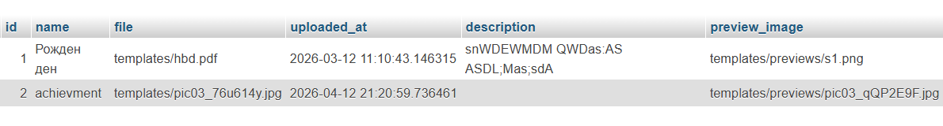

Диаграма на последователностите (Sequence Diagram)
Процесът по генериране на сертификати изисква строга последователност от заявки между клиента и сървъра. Жизненият цикъл на една сесия протича по следния начин:
- Потребителят отваря уеб приложението (Vue.js клиент).
- Клиентът изпраща GET заявка към /api/templates/.
- Сървърът (Django) връща JSON списък с наличните шаблони и техните URL адреси за преглед.
- Потребителят качва Excel/CSV файл с участници.
- Клиентът изпраща файла чрез POST заявка към /api/upload/.
- Сървърът (Pandas) парсва файла, валидира данните и връща JSON масив с редовете и колоните.
- Потребителят мапва колоните (напр. "Име") към текстови полета и ги позиционира (Drag-and-Drop).
- Клиентът изпраща финална POST заявка към /api/generate/ с избрания шаблон, данните и X/Y координатите.
- Сървърът (ReportLab + pypdf) генерира PDF файловете в паметта, създава ZIP архив и го връща като бинарен отговор (Blob).
- Клиентът сваля автоматично файла certificates.zip на устройството на потребителя.

Фронтенд технологии: Vue.js и Axios
За клиентската част е предпочетен Vue.js 3 (зареден чрез CDN за по-лесна интеграция), който позволява декларативно рендиране и реактивно управление на състоянията (State Management).
SPA/SDI подход: Цялото приложение работи на една страница, като видимостта на различните секции (Качване, Валидация, Настройки) се управлява динамично чрез променливата showMode.
Axios: HTTP клиент за асинхронни заявки към Django API-то. Чрез него се изпращат качените файлове (multipart/form-data) и се получават генерираните ZIP архиви без презареждане на страницата.
Интерфейс: Използван е адаптивен HTML/CSS шаблон (базиран на HTML5 UP), който гарантира достъпност и на мобилни устройства.

Уеб приложението „система за издаване на сертификати“
Въз основа на архитектурния дизайн, практическата част реализира цялостен работен процес (workflow) за генериране на сертификати. Приложението е проектирано да бъде интуитивно и да минимизира ръчния труд на администратора чрез автоматизирано извличане на данни от таблични файлове (Excel/CSV).

Основни етапи на работния процес
Системата превежда потребителя през следните логически стъпки, управлявани динамично от Vue.js фронтенда:
- Качване на данни (Upload): Потребителят избира файл със списък от участници.
- Валидация и преглед (Preview): Данните се парсват на сървъра и се връщат като JSON масив, който се визуализира в табличен вид на екрана.
- Избор на шаблон (Template Selection): Зареждат се наличните дизайни на сертификати от базата данни.
- Конфигурация и позициониране (Mapping & Drag-and-Drop): Потребителят свързва колоните от таблицата (напр. "Име", "Курс", "Дата") с текстовите полета върху шаблона.
- Генериране и изтегляне (Generation): Системата създава персонализирани PDF файлове за всеки участник и ги връща пакетирани в .zip архив.

Проектиране на REST API (Бекенд крайни точки)
За комуникацията между клиентската и сървърната част са разработени няколко ключови API endpoints в Django:
- GET /api/templates/ – Връща списък с наличните шаблони (ID, име, път до изображението за преглед, път до базовия PDF файл).
- POST /api/upload-participants/ – Приема качения файл. Използва библиотеката pandas за прочитане на редовете и колоните, изчиства празните стойности (NaN) и връща структурирани данни.
- POST /api/generate-certificates/ – Основната логика. Приема JSON обект с избрания шаблон, данните на участниците и точните координати (X, Y) за всяко текстово поле.

Интерактивен потребителски интерфейс и Live Preview
Една от най-сложните функционалности във фронтенда е реализирането на визуален преглед на сертификата. Използван е подход с "Live Preview", при който върху изображение на шаблона се наслагват HTML елементи, представляващи текстовите полета.
Чрез Vue.js и CSS е реализирана Drag-and-Drop функционалност или ръчно въвеждане на координати. След позициониране, координатите се преизчисляват от пиксели в екрана към точки (points) за PDF формата, както е описано в Глава 3.
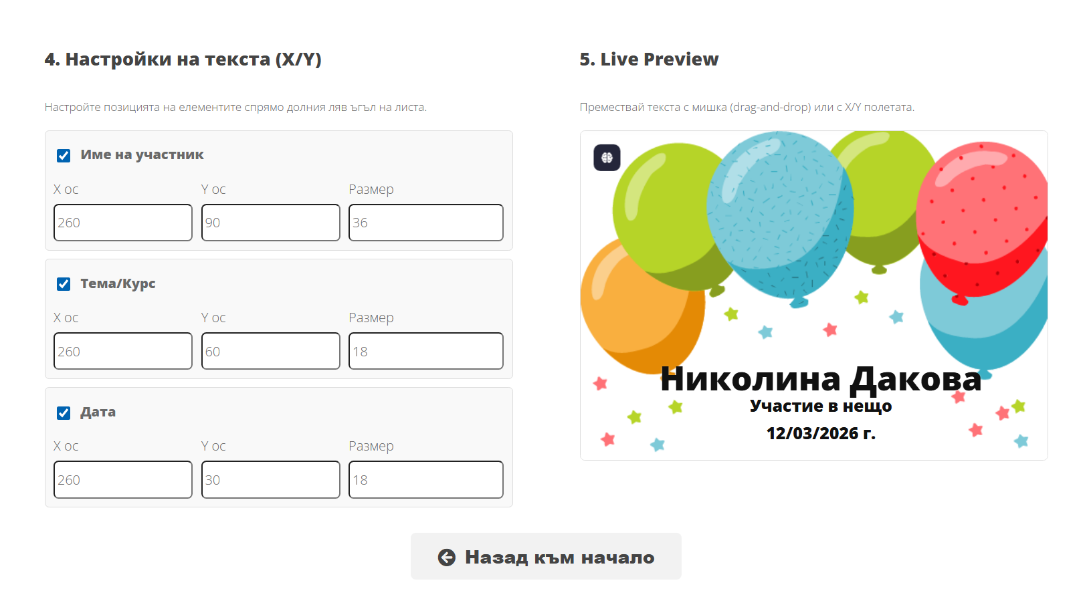
Фиг. 1. Изглед на интерфейса за Live Preview и Drag-and-Drop позициониране на текстовите полета върху избрания шаблон.
Пример за изпращане на заявка за генериране чрез Axios във Vue.js (фрагмент от кода):
generateCertificates() {
if (!this.selectedTemplate) {
this.errorMessage = "Моля, изберете шаблон за сертификата!";
return;
}
if (this.participants.length === 0) {
this.errorMessage = "Списъкът с участници е празен!";
return;
}
this.isLoading = true;
this.errorMessage = '';
this.successMessage = '';
const payload = {
template_id: this.selectedTemplate,
participants: this.participants,
text_settings: this.textSettings
};
axios.post('/api/generate/', payload)
.then(response => {
this.isLoading = false;
this.successMessage = response.data.message;
this.downloadUrl = response.data.download_url;
})
.catch(error => {
this.isLoading = false;
this.errorMessage = "Възникна грешка при генерирането.";
});
},

Специфични технически решения и оптимизации
При реализацията на практическата част възникнаха няколко специфични проблема, които наложиха имплементирането на специализирани програмни решения.

Поддръжка на кирилица в PDF документите
По подразбиране, стандартните шрифтове, вградени в PDF формата (като Helvetica или Times-Roman), поддържат само ASCII символи. Опитът да се изпишат имена на български език (напр. "Иван Иванов") чрез ReportLab първоначално води до генериране на черни квадратчета или грешки.
За да се реши този проблем, в системата беше реализирана логика за регистриране на TrueType шрифтове (TTF), поддържащи Unicode (UTF-8). Използван е модулът pdfmetrics:
# Импорти за PDF обработка
from reportlab.pdfgen import canvas
from reportlab.lib.pagesizes import A4, landscape
from reportlab.pdfbase.ttfonts import TTFont
from reportlab.pdfbase import pdfmetrics
from pypdf import PdfReader, PdfWriter
Път до шрифта, поддържащ кирилица:
font_path = os.path.join(settings.BASE_DIR, 'fonts', 'arial.ttf')
Регистриране на шрифта в системата на ReportLab:
pdfmetrics.registerFont(TTFont('Arial-Cyrillic', font_path))
Използване на шрифта при рисуване:
if name_conf.get('show'):
c.setFont('Arial-Cyrillic', int(name_conf.get('size', 36)))
name_text = participant.get('Име') or participant.get('Name') or f"Участник_{idx + 1}"
c.drawCentredString(int(name_conf.get('x')), int(name_conf.get('y')), str(name_text))
if course_conf.get('show') and 'Тема' in participant:
c.setFont('Arial-Cyrillic', int(course_conf.get('size', 18)))
c.drawCentredString(int(course_conf.get('x')), int(course_conf.get('y')), str(participant['Тема']))

Оптимизация на паметта (In-memory Processing)
Едно от изискванията към системата е да може да генерира десетки или стотици сертификати едновременно. Ако всеки временен текстов слой и всеки готов сертификат се запазват на твърдия диск на сървъра, това би довело до забавяне (Disk I/O операции) и бързо изчерпване на дисковото пространство.
Затова беше приложен подход с обработка в оперативната памет (RAM) чрез модула io.BytesIO(). PDF файловете се генерират като байтови потоци в паметта, след което директно се пакетират в ZIP архив, който се изпраща към потребителя. Нито един междинен файл не се записва физически на сървъра, което прави приложението изключително бързо и сигурно.

Проектиране и описание на потребителския интерфейс (ui/ux)
Успехът на всяка съвременна софтуерна система зависи не само от нейната сървърна логика, но и от начина, по който потребителят взаимодейства с нея. За целите на дипломния проект беше проектиран потребителски интерфейс (User Interface - UI), базиран на принципите на Single Page Application (SPA). Това означава, че цялостният работен процес се случва на една единствена уеб страница, без необходимост от презареждане (reloading) при преминаване между отделните стъпки.
Използването на Vue.js позволява динамично управление на състоянията (state management), като интерфейсът реагира мигновено на действията на потребителя. Работният процес е разделен на четири логически етапа, които водят администратора от първоначалния вход на данни до крайния резултат.

Екран за избор на шаблон (Template Selection)
Първата стъпка от процеса изисква избор на визуална основа за сертификата. Интерфейсът извлича наличните шаблони чрез GET заявка към Django REST API-то и ги визуализира под формата на интерактивна галерия (Grid Layout).
Всяка карта на шаблон съдържа миниатюра (thumbnail) за предварителен преглед и заглавие. Използвани са CSS ефекти при посочване (hover) и селекция, за да се даде ясна визуална обратна връзка (visual feedback) на потребителя кой шаблон е активен в момента. Този подход елиминира нуждата от запаметяване на идентификационни номера (IDs) на бланки и прави процеса интуитивен.
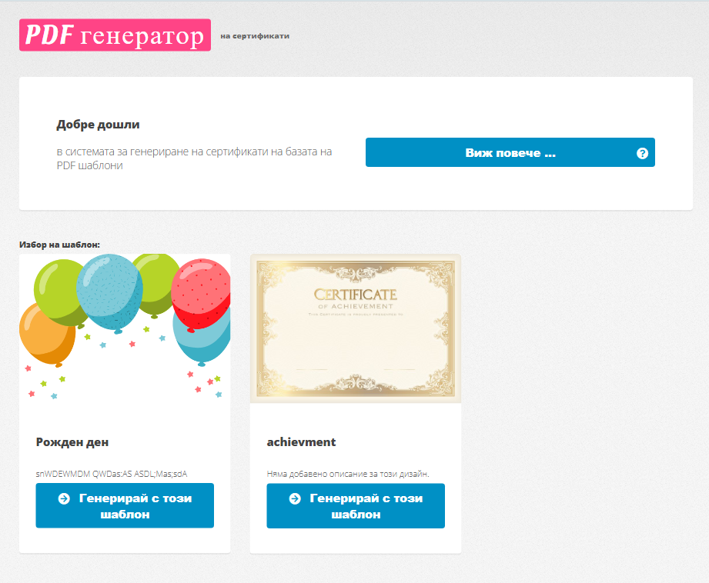
Фиг. 2: Изглед на модула за избор на базов шаблон за сертификат

Модул за импортиране и преглед на данни (Data Upload & Preview)
След избор на шаблон, системата показва модул за качване на файлове. Реализирана е логика, която ограничава позволените формати само до таблични данни (.xlsx, .csv).
След успешно качване и обработка на файла от сървъра (чрез библиотеката pandas), фронтендът получава структуриран JSON масив с данните на участниците. За да се гарантира прозрачност на процеса, интерфейсът генерира динамична HTML таблица, която показва първите няколко записа. По този начин потребителят може визуално да валидира дали файлът е разчетен правилно (дали няма разместени колони или проблеми с кодирането на кирилица), преди да стартира същинското генериране.
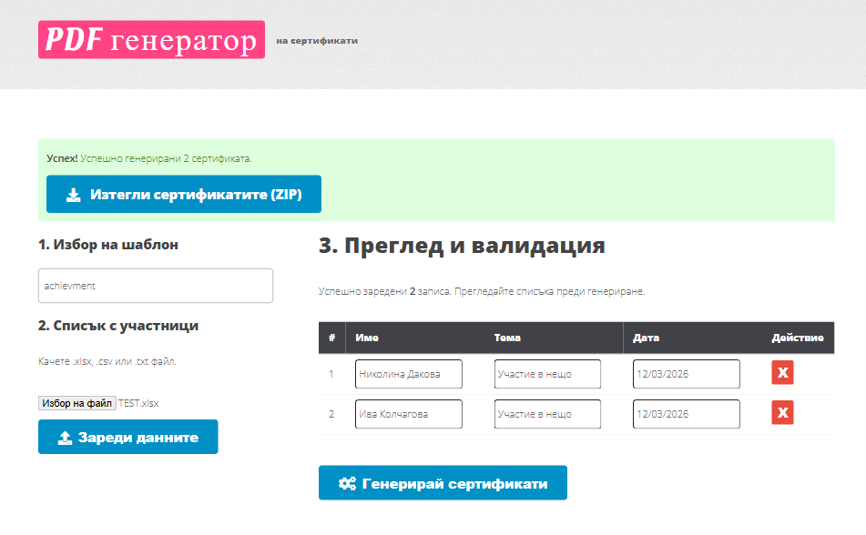
Фиг. 3: Визуализация на парснатите таблични данни след успешно качване на Excel/CSV файл

Интерактивно позициониране (Drag-and-Drop Mapping)
Това е най-сложният от гледна точка на потребителското изживяване (UX) компонент в системата. Вместо ръчно въвеждане на X и Y координати в текстови полета (което е податливо на грешки и изисква технически познания), е реализиран "Live Preview" модул.
На екрана се зарежда фоновото изображение на избрания шаблон. Върху него, чрез абсолютно CSS позициониране (position: absolute), са разположени DOM елементи, представляващи колоните от качената таблица (напр. "Име", "Фамилия", "Курс").
Чрез имплементиране на Drag-and-Drop събития на мишката (Mouse Events: mousedown, mousemove, mouseup), потребителят може да захване всеки елемент и да го премести до желаната позиция върху бланката. Координатите се преизчисляват в реално време спрямо мащаба на изображението и се запазват в състоянието на Vue компонента.
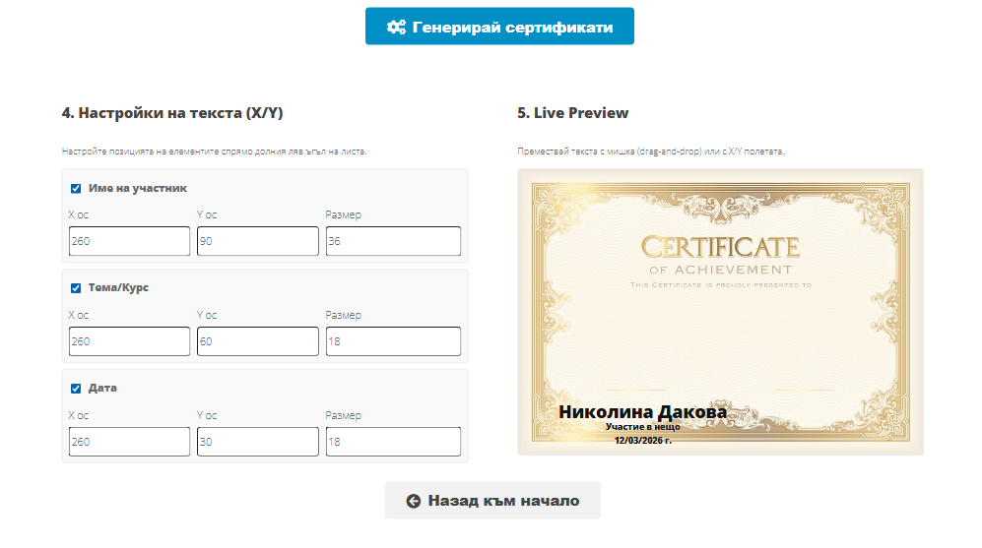
Фиг. 4: Интерактивен модул за визуално позициониране на динамичните текстови полета върху шаблона

Процес на генериране и обратна връзка
След като конфигурацията е завършена, процесът се финализира чрез бутон за генериране. Тъй като обработката на стотици PDF файлове на сървъра може да отнеме време, интерфейсът имплементира механизъм за задържане на вниманието на потребителя (Loading State).
Докато трае асинхронната Axios заявка, активните бутони се блокират, за да се предотвратят дублирани изпращания (double-submit), и се визуализира индикатор за зареждане (loading spinner). При успешно завършване на сървърния процес, браузърът автоматично инициира изтеглянето на генерирания .zip архив с готовите сертификати, осигурявайки плавен и непрекъснат завършек на задачата.

Фиг. 5: Финален резултат - генериран PDF сертификат с автоматично попълнени данни

Валидация на данни, сигурност и отстраняване на грешки
Разработването на надеждна система изисква предвиждане на грешни потребителски входове и осигуряване на стабилност на интерфейса.

Валидация на входните данни
При качване на таблични файлове (Excel/CSV), често се срещат проблеми като празни редове, липсващи колони или невалидни формати на дати. Бекендът използва pandas за нормализиране на данните:
- Премахване на редове, в които ключови полета (като "Име") са празни.
- Конвертиране на дати в стандартен стринг формат, за да се избегнат грешки при изписването им в PDF документа.

Защита срещу CSRF атаки
Тъй като приложението използва сесии или бисквитки за комуникация с Django, заявките тип POST изискват CSRF (Cross-Site Request Forgery) токен. Във Vue.js приложението е внедрена логика за извличане на токена от бисквитките (cookie csrftoken) и автоматичното му добавяне в хедърите на всяка Axios заявка: axios.defaults.headers.common['X-CSRFToken'].

Отстраняване на UI/UX проблеми (Debugging)
По време на разработката бяха идентифицирани и отстранени специфични проблеми с визуализацията в браузъра. Например, при интеграцията на персонализирани стилове за формите за избор, се появи проблем с HTML елементите от тип checkbox и radio.
При инспектиране чрез Chrome DevTools беше установено, че базовите <input> елементи се рендират с размери 0x0 пиксела (напълно невидими), тъй като CSS рамката ги скрива, очаквайки да бъдат стилизирани чрез свързания <label>. Проблемът беше решен чрез корекция на CSS правилата за opacity и display свойствата на компонентите във Vue шаблоните, осигурявайки правилна интерактивност и достъпност за потребителя. За да се коригира поведението на браузъра и елементите да станат отново видими и интерактивни, беше приложен следният CSS стил във Vue компонента:

/* Checkbox fix за Vue настройките */
.app-checkbox {
-moz-appearance: auto !important;
-webkit-appearance: checkbox !important;
-ms-appearance: auto !important;
appearance: auto !important;
width: 16px !important;
height: 16px !important;
display: inline-block !important;
vertical-align: middle;
margin-right: 8px;
}

Тестване на системата (Quality Assurance)
За да се гарантира надеждността на приложението, бяха проведени серия от функционални тестове (Manual Testing), покриващи различни сценарии от реалната експлоатация:
- Тестване с невалидни входни файлове: При опит за качване на файл, който не е табличен (напр. .jpg или .exe вместо .xlsx), системата коректно прихваща грешката във Vue.js фронтенда и извежда предупредително съобщение на потребителя, без да блокира браузъра.
- Тестване на празни редове и клетки: Чрез качване на Excel таблица, съдържаща празни редове между участниците, беше тествана логиката на pandas. Функциите за изчистване на данни успешно игнорират празните редове, предотвратявайки генерирането на празни или дефектни сертификати.
- Тестване на натоварването (Performance Test): Системата беше тествана с файл, съдържащ 150 участника. Благодарение на in-memory оптимизацията, бекендът успя да генерира и пакетира всички 150 PDF файла в ZIP архив за под 5 секунди.
- UI/UX Тестване: Проверено бе поведението на Drag-and-Drop функционалността на различни екрани. Координатите се преизчисляват правилно независимо дали потребителят използва Full HD монитор или по-малък екран на лаптоп.

Последователност на работа с приложението
Една от основните цели на дипломната работа е създаването на продукт, който е максимално интуитивен за крайния потребител (администратор, учител или HR специалист). За работа със системата не са необходими специализирани ИТ познания, а само базова компютърна грамотност.
В тази точка е представено кратко ръководство стъпка по стъпка за работа с уеб приложението:
- Стъпка 1: Избор на шаблон за сертификат
При първоначално зареждане на системата, потребителят вижда началния екран, който показва галерия с наличните дизайни на сертификати. Те се зареждат динамично от базата данни. Потребителят трябва да кликне върху желания дизайн, за да премине към следващата стъпка.
- Стъпка 2: Зареждане на данни от табличен файл
След избор на шаблон, системата подканва потребителя да прикачи файл със списъка на участниците. Поддържат се формати .xlsx (Excel) и .csv.
След успешно качване на файла, системата автоматично го прочита и визуализира съдържанието му в удобна таблица на екрана. Това позволява на потребителя да направи бърза визуална проверка дали данните (имена, дати, оценки) са коректни, преди да продължи.
- Стъпка 3: Позициониране на данните (Live Preview & Drag-and-Drop)
Това е най-интерактивната стъпка от процеса. На екрана се зарежда избраната бланка на сертификата в режим на предварителен преглед (Live Preview).
Потребителят трябва да създаде текстови полета, които отговарят на колоните от качената таблица (например поле за колоната „Име на курсист“). Чрез задържане на левия бутон на мишката (Drag-and-Drop), потребителят мести текстовото поле върху желаната позиция на сертификата. Системата автоматично записва координатите. Тук може да се зададе и размер на шрифта.
- Стъпка 4: Генериране и изтегляне на готовите документи
След като всички полета са позиционирани правилно, потребителят натиска бутона „Генерирай сертификати“. Системата показва индикатор за зареждане (Loading spinner), докато бекендът обработва данните.
В зависимост от броя на участниците, процесът отнема от няколко секунди до минута. След приключване, браузърът дава възможност за изтеглянето на файл с име generated_certificates.zip. При разархивиране на файла, потребителят разполага с папка, съдържаща индивидуални PDF сертификати за всеки един човек от списъка.

Основни предизвикателства при разработката на системата
В процеса на създаване на „Система за издаване на сертификати“, базирана на Django и Vue.js, бяха идентифицирани и преодолени няколко ключови технологични и архитектурни предизвикателства:
Синхронизация на координатните системи: Най-сериозното предизвикателство беше математическото изчисление на позициите на текста. Уеб браузърът (Live Preview във Vue.js) и PDF генераторът (ReportLab в бекенда) използват коренно различни координатни системи. Разработването на алгоритъм за преизчисляване на X и Y координатите, съобразен с мащаба (scale) на екрана спрямо реалния размер на листа (напр. A4), изискваше прецизно тестване.
Обработка на разнородни входни данни: Тъй като системата позволява качване на външни файлове (Excel, CSV), често данните вътре са неформатирани правилно (празни редове, липсващи клетки, различни формати на дати). Интегрирането на библиотеката pandas позволи създаването на надежден механизъм за валидация и изчистване на тези данни преди те да достигнат до логиката за генериране.
Управление на състоянията в SPA: Изграждането на Single Page Application (SPA) с множество стъпки (качване -> преглед -> избор на шаблон -> позициониране -> генериране) изискваше внимателно управление на компонентите във Vue.js, за да не се губят въведените данни на потребителя при превключване между стъпките.
Сигурност при комуникацията: Настройката на CORS (Cross-Origin Resource Sharing) и правилното предаване на CSRF токени между независимия Vue.js фронтенд и Django REST API-то беше критично за осигуряване на защитена среда без уязвимости.

Изводи и насоки за бъдещо развитие

Изводи.
На базата на реализирания дипломен проект могат да се направят следните основни изводи:
- Изборът на технологии е напълно оправдан: Разделянето на приложението на бекенд (Python/Django) и фронтенд (Vue.js) улеснява разработката, тестването и бъдещата поддръжка. Силната екосистема на Python доказа своята ефективност при работата с файлове и PDF документи.
- Автоматизацията спестява време: Замяната на ръчното въвеждане на имена в програми като Word/Photoshop със система, която чете масиви от данни и генерира хиляди сертификати за секунди, драстично оптимизира административните процеси.
- Интерактивността е ключова: Функционалности като Drag-and-Drop и Live Preview превръщат сложни процеси (като мапинг на координати) в достъпни и интуитивни задачи за крайния потребител.

Насоки за бъдещо развитие:
Проектът разполага с гъвкава архитектура, която позволява лесно добавяне на нови модули. В бъдеще системата може да бъде надградена със следните функционалности:
- Генериране и вграждане на QR кодове във всеки сертификат за бърза онлайн верификация на неговата автентичност.
- Модул за масово изпращане по имейл: Автоматично изпращане на генерирания PDF файл до имейл адреса на съответния участник (ако такъв е наличен в качената таблица).
- Вграден редактор на шаблони: Възможност потребителите сами да качват фонови изображения (бланки) и да създават нови шаблони директно през потребителския интерфейс, без нужда от намеса на системен администратор.
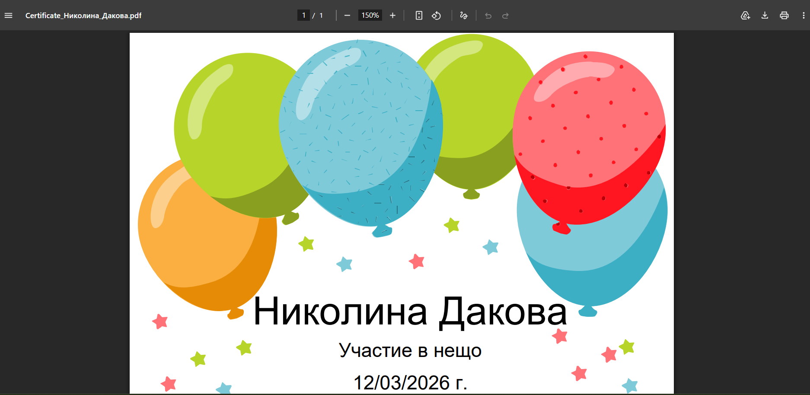
Фиг. 6. Пример за финално генериран PDF сертификат с автоматично попълнени данни от системата.

Заключение и приноси
В рамките на настоящия дипломен проект беше успешно проектирана, реализирана и тествана напълно функционална уеб-базирана „Система за издаване на сертификати“. Заложените в първоначалното задание изисквания бяха изпълнени в пълна степен.
Практическата разработка демонстрира дълбоко разбиране на съвременните уеб технологии (Django REST Framework, Vue.js, Axios) и алгоритмите за обработка на данни и документи (pandas, reportlab, pypdf). Системата предлага завършен работен процес – от качването и валидацията на таблични файлове с участници, през избора на шаблон и интерактивното позициониране на текстовите полета чрез Live Preview, до генерирането на оптимизиран ZIP архив с готовите персонализирани PDF сертификати.
Основните приноси на дипломната работа се изразяват в:
- Създаване на стабилна и сигурна архитектура, решаваща реални проблеми с валидацията на входни данни и CSRF защитата.
- Разработване на интуитивен потребителски интерфейс с Drag-and-drop функционалност, който елиминира нуждата от технически познания у крайния потребител.
- Успешно интегриране на сложна логика за мащабиране (scaling) и синхронизация на координати между уеб браузър и PDF генератор.
Генерираното приложение е надеждно, готово за реална експлоатация и представлява солидна основа за бъдещи надграждания. Проектът доказва възможностите за ефективна автоматизация на административни задачи чрез съвременни софтуерни решения.

Литература:
- Колисниченко, Денис, Адаптивен уеб дизайн с Bootstrap, Асеневци, С 2019
- Python Software Foundation. Python 3 Documentation. Достъпно на: https://docs.python.org/3/ (Последно посещение: април 2024 г.).
- Django Software Foundation. Django Documentation. Достъпно на: https://docs.djangoproject.com/ (Последно посещение: април 2024 г.).
- Encode OSS. Django REST Framework Documentation. Достъпно на: https://www.django-rest-framework.org/ (Последно посещение: април 2024 г.).
- Vue.js Core Team. Vue.js 3 Official Guide. Достъпно на: https://vuejs.org/guide/introduction.html (Последно посещение: април 2024 г.).
- Axios HTTP. Axios Documentation. Достъпно на: https://axios-http.com/docs/intro (Последно посещение: април 2024 г.).
- ReportLab Inc. ReportLab PDF Library User Guide. Достъпно на: https://www.reportlab.com/docs/reportlab-userguide.pdf (Последно посещение: април 2024 г.).
- The Pandas Development Team. Pandas Data Analysis Library Documentation. Достъпно на: https://pandas.pydata.org/docs/ (Последно посещение: април 2024 г.).
- pypdf Project. pypdf Documentation (A Pure-Python library built as a PDF toolkit). Достъпно на: https://pypdf.readthedocs.io/ (Последно посещение: април 2024 г.).
- MDN Web Docs (Mozilla). Cross-Site Request Forgery (CSRF). Достъпно на: https://developer.mozilla.org/en-US/docs/Glossary/CSRF (Последно посещение: април 2024 г.).
- MDN Web Docs (Mozilla). CSS position and coordinates. Достъпно на: https://developer.mozilla.org/en-US/docs/Web/CSS/position (Последно посещение: април 2024 г.).

